TUYÊN TRUYỀN PHONG TRÀO “CHỐNG RÁC THẢI NHỰA”

LỚP 4A1

Xử lý rác thải nhựa đúng cách góp phần hạn chế ô nhiễm rác thải nhựa. Các sản phẩm làm từ nhựa có đặc tính là bền, tiện dụng và rất rẻ. Vì thế việc loại bỏ hoàn toàn các sản phẩm nhựa ra khỏi cuộc sống là điều không thể thực hiện được. Việc tái sử dụng là biện pháp đang được rất nhiều cơ quan môi trường khuyến khích và khuyên người dân nên làm. Việc này sẽ hạn chế phần nào rác thải nhựa bị thải ra môi trường. Chính vì lí do đó Bộ Tài nguyên và Môi trường đã có nhiều chương trình hành động vì môi trường xanh. Tháng 11 năm 2021- một chương trình tuyên truyền Phong trào “ Chống rác thải nhựa- Tháng nói không với nhựa một lần vì Việt Nam năng động và xanh’. Tập thể 4A1 đã tính cực hưởng ứng và tham gia nhiều hoạt động để bảo vệ môi trường như vẽ tranh cổ động, thiết kế các sản phẩm tái chế từ nhựa, thay hình nền logo trong các giờ học Zoom.
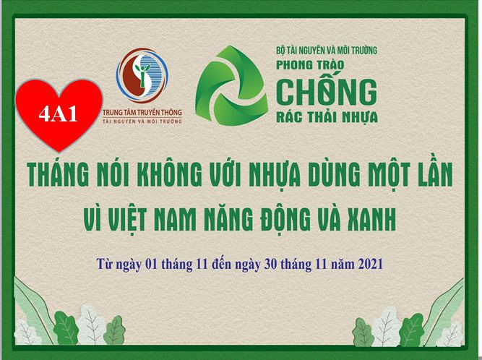
Tái sử dụng đồ nhựa, chai nhựa làm đồ trang trí như: ống cắm bút, chậu hoa,… Việc tái chế này hoàn toàn đơn giản và có thể thực hiện ngay tại nhà. Dưới đây là một số hình ảnh và sản phẩm mà học sinh 4A1 đã tái chế và sử dụng có hiệu quả.

Một số hình ảnh học sinh tham gia phòng tránh rác thải nhựa

